附图：广州市建设职业培训学校地图
图中为广州市建设职业培训学校所在位置。
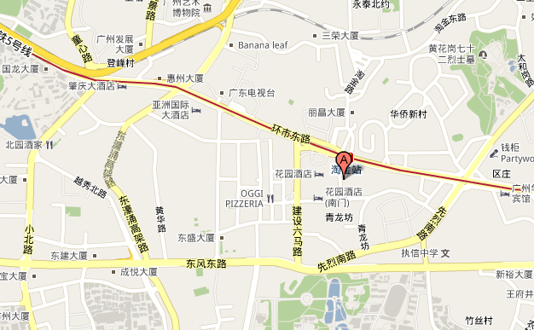

1、临近停靠公交车站：“华乐大厦站”、“花园酒店站”、“白云宾馆站”。
2、临近的地铁站：地铁五号线淘金站A出口。

